Nikola Mišnić
-Curriculum Vitae-
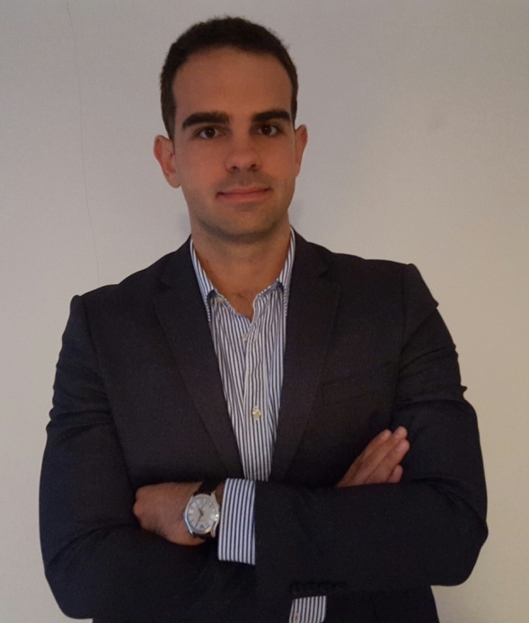
Lične informacije:
ime i prezime: Nikola Mišnić
Adresa: II crnogorskog bataljona 2E (Podgorica)
Broj telefona: 068/811701
E-mail: n.misnic@gmail.com
n.misnic@ac.me
LinkedIn: https://me.linkedin.com/in/nikola-misnic
Državljanstvo: crnogorsko
Datum rođenja: 02.09.1991.

Obrazovanje:
Ekonomski fakultet Podgorica, doktorske studije – u toku; okt 2018 -
Ekonomski fakultet Podgorica, magistar ekonomskih nauka; magistarske studije (prosječna ocjena 10, 00)
- University of of life sciences Warsaw – Poland, jan-feb 2016.
Ekonomski fakultet Podgorica, osnovne studije,(prosječna ocjena 9,91)
- Ekonomski fakultet Ljubljana, sept 2012 – feb 2013
Gimnazija “Slobodan Škerović” ,(prosječna ocjena 5,00)

Radno iskustvo:
Ekonomski fakultet Podgorica, saradnik u nastavi, novembar 2015. - i dalje
Radne aktivnosti:
- Priprema i izvođenje časova vježbi na predmetima iz oblasti Menadžmenta, Organizacije i Marketinga,
- Pisanje naučnih radova i njihova prezentacija na naučnim konferencijama,
- Participacija u organizaciji događaja na Fakultetu i učestvovanje na projektima.

Adriatic Appraisal Montenegro d.o.o. ; Analitičar tržišta nekretnina, jun 2017. – jun 2018.
“Manira hydro” d.o.o. Mojkovac ; Project manager, januar 2015. – januar 2022.
Ekonomski fakultet Podgorica januar - oktobar 2015. (Program zapošljavanja pripravnika Vlade Crne Gore)
Program stažiranja Američke privredne komore, kompanija “McCann Podgorica” d.o.o. , oktobar-decembar 2013.
Investiciono-razvojni fond, biznis praksa, jul 2012.

Realizovane mobilnosti:
- Faculty of Economics Ljubljana, CEEPUS stipendija, osnovne studije
- University of Life Sciences Warsaw, CEEPUS stipendija, magistarske studije
- Seminar Evropske akademije Otzsenhauzen, Njemačka, KAS stipendija
- TEPSA, Bratislava
- University Beira Interior, Portugal, Erasmus+ program razmjene

Objavljeni naučni radovi:
1. Hidden Champions of Montenegro, chapter of Monography published by Springer, 2021, Milorad Jovovic, Bojana Femic-Radosavovic, Nikola Misnic
2. Analysis of public attitudes and perceptions towards renewable energy sources in Montenegro, Energy Reports, 2020, Đurišić, V., Cerović Smolović, J., Mišnić, N. & Rogić, S.
3. Importance of tourism for agricultural development of Montenegro, Conference Jahorina business forum, 2017, Bozovic, Djuraskovic, Misnic
4. Human capital and development of agriculture industry in Montenegro, Conference Jahorina business forum, 2017, Bozovic, Djuraskovic, Misnic
5. Exploring customer satisfaction monitoring in banking services in Montenegro, Ekonomske ideje i praksa, vol. 23, 2016, Jovović Milorad, Femić-Radosavović Bojana, Mišnić Nikola, Jovović Ivana.
6. Importance and the need of understanding relations among national and organizational culture, Internacionalna Conference on Strategic management, (IMKSM 2016), Bor, 2016, Jovović, Nikčević, Mišnić
7. Challanges of internationalisation SME in Montenegro, Scientific conference Innovations in function of economic development, Belgrade, 2015, Jovovic, Ivanovic-Milutinovic, Femic, Misnic
8. FDI impact on knowledge economy, ASECU youth conference Kotor, 2013. Ivana Jovović, Ivana Ivanović, Nikola Mišnić

Nagrade, diplome, dodatne aktivnosti:
Francuski jezik, Delf B1
Engleski, nivo C1 Institut za strane jezike Podgorica
nivo C2 Ekonomski fakultet Ljubljana
CEEPUS stipendija, University of of life sciences Warsaw – Poland, jan-feb 2016.
Evropska akademija Otzenhausen, Njemačka, seminar: Trenutni izazovi evropskih integracija, avgust 2015.
Diploma/Plaketa za najbolje studente Ekonomskog fakulteta u Podgorici, godina 2011. , 2012. , 2013. i 2014.
Ugovor o stipendiranju magistarskih studija, Ekonomski fakultet Podgorica, septembar 2014.
Stipendija Njemačke fondacije KAS, god 2014.
CEEPUS stipendija za program razmjene: Ekonomski fakultet Ljubljana, školska 2012/13
Stipendija za naučno-istraživački rad, Ekonomski fakultet Podgorica, god 2012.
Stipendija Ministarstva prosvjete za talentovane učenike, studijska 2012/13, 2011/12, 2013/14
Škole stranih jezika u toku ljeta: francuski jezik, Pariz 2010.
engleski jezik, Exeter Engleska 2008.
Škola ljudskih prava, Crnogorski Helsinški komitet, Ulcinj 2008.

